ESTACIÓN DE PEAJE CIAT
CONCESIONARIA RUTAS DEL VALLE S.A.S.
NIT: 901.489.697-0
Documento equivalente electrónico para el cobro de peaje
Fecha:14/03/2025 16:20:26
Categoría:1 Valor:$12.500
Forma de pago: Efectivo
Carril: 5
Número documento: 875000265850
Receptor:
Consumidor final. Documento/NIT: 222222222222

CUDE:d82fc1834e5699cdecba1e547813c6923b527acd09f2eb55ff14dbb723cc0071b94e6d10f438d772a605e8c1df672f
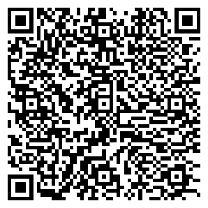
Fabricante del software: FTS Tecnologia S.A.S NIT 900.325.828-1
Nombre del software: EASYROAD
Servicios gratuitos en la via: Carro taller. grúa y ambulancia
Líneas de energencia 322 8319455 y #736
Buen viaje

